**Паслядоўнікі першадрукара**

**Сымон Будны**

Беларускі асветнік, пісьменнік, філосаф – нарадзіўся ў 1530 годзе. Адукацыю атрымаў у Кракаўскім універсітэце. У 1562 годзе заснаваў у Нясвіжы друкарню, дзе выдаў, пераклаўшы на беларускую мову, “Катэхізіс”. У далейшым займаўся выдавецкай дзейнасцю ў друкарні ў Лоску.

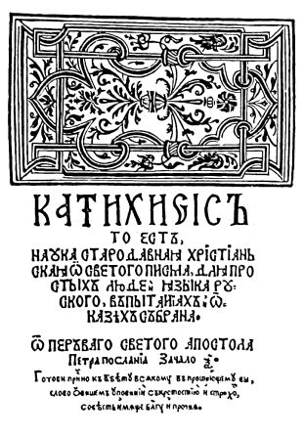

**Васіль Цяпінскі (Амельяновіч)**

Беларускі гуманіст і асветнік – нарадзіўся ў 1540 годзе ў Цяпіне (каля Лепеля) у шляхецкай сям’і. Быў сябрам і аднадумцам Сымона Буднага. У сваім маёнтку Цяпіна заснаваў друкарню і надрукаваў у 70 гадах XVI стагоддзя перакладзенае ім на беларускую мову “Евангелле”, да якога напісаў палымяную патрыятычную прадмову.

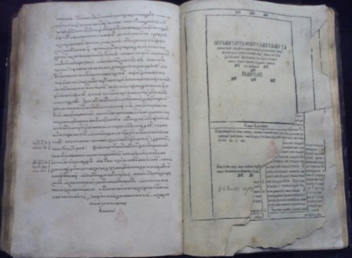

**Пётр Цімафееў Мсціславец**

Друкар, асветнік, мастак – нарадзіўся ў Мсціслаўлі. Мяркуюць, што друкарскай справе вучыўся ў Вільні. У Маскве прыняў удзел у заснаванні першай маскоўскай друкарні. У 1564 годзе Іван Фёдараў і Пётр Мсціславец выдалі ў ёй першыя рускія друкаваныя кнігі. Прыехаўшы з Масквы на беларускія землі, яны надрукавалі ў заснаванай імі ў Заблудаве друкарні ў 1569 годзе “Евангелле учыцельнае”.

У 1569 годзе Мсціславец пераязджае ў Вільню, засноўвае сумесна з братамі Мамонічамі друкарню.

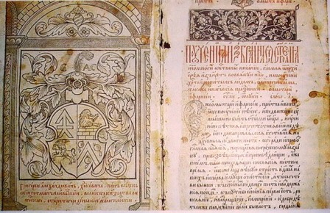

**Віленскія купцы Мамонічы**

Браты Кузьма і Лукаш паходзілі з Магілёўшчыны. Іх друкарня з 1574 года да 1623 года выпусціла каля сотні кніг рознага зместу. У 1586-1588 гады друкарня Мамонічаў надрукавала галоўныя дзяржаўныя заканадаўчыя дакументы “Трыбунал” і “Статут ВКЛ”. Адзін артыкул “Статута” юрыдычна зацвердзіў беларускую мову як дзяржаўную ў Вялікім Княстве Літоўскім. Віленская брацкая друкарня, адна з буйнейшых, надрукавала ў 1596 годзе ілюстраваную “Азбуку” Лаўрэція Зізанія (першы беларускі буквар), яго ж “Лексіс” (першы беларускі слоўнік) і “Граматыку” – кнігі, якія мелі вялікі ўплыў на развіццё мовазнаўчай і педагагічнай навукі славянскіх народаў.

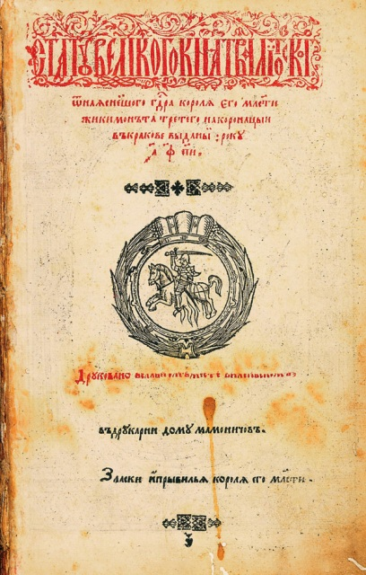

**Спірыдон Собаль**

Вядомы беларускі друкар і асветнік – нарадзіўся на Магілёўшчыне. Быў высокаадукаваным чалавекам. Выдавецкую дзейнасць пачаў у Кіеве. Вярнуўся на Радзіму, заснаваў ў 1630 годзе ў Куцейне пад Оршай друкарню, дзе выдаў шэраг кніг, сярод якіх некалькі падручнікаў. Потым друкаваў кнігі ў магілёўскіх друкарнях. Кнігі, выдадзеныя Спірыдонам Собалем, былі шырока вядомы за межамі Беларусі і аказалі ўплыў на кнігадрукаванне суседніх народаў.

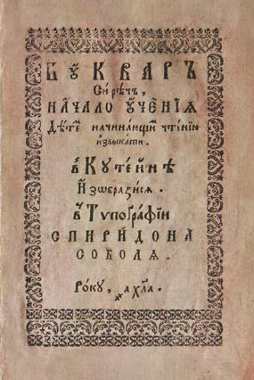

**Максім Вашчанка і яго сын Васіль**

Выдатныя беларускія друкары і мастакі-гравёры.

Максім Вашчанка спачатку працаваў у Слуцку, а потым кіраваў друкарняй у Магілёве (1680-1708 гады). Выканаў шэраг цікавых кніжных ілюстрацый у складанай тэхніцы гравюры па медзі.

Васіль Вашчанка – гравёр па дрэву, працаваў у магілёўскай друкарні ў 1694-1730 гадах. Сярод яго работ арыгінальныя станкавыя гравюры і загалоўныя лісты да кніг, на адной з якіх мастаком пададзены від Магілёва.

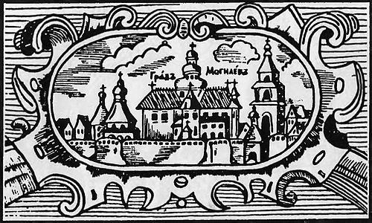

*Дзейнасць і творчасць Скарыны садзейнічалі ўзнікненню рускага і ўкраінскага кнігадрукавання, прадаўжальнікамі яго традыцый былі Іван Фёдараў, Пётр Мсціславец, Мамонічы, Васіль Гарабурда, Спірыдон Собаль, Міхаіл Слёзка і іншыя беларускія, рускія кнігавыдаўцы і асветнікі XVI-XVII стагоддзяў.*

*Непасрэднымі пераемнікамі Скарыны ў беларускім кірылічным кнігадрукаванні былі нясвіжскія выдаўцы – Сымон Будны, Мацей Кавячынскі (нясвіжскі стараста і ўладальнік друкарні), Лаўрэнцій Крышкоўскі. Духоўным кіраўніком нясвіжскага кнігавыдавецтва быў Сымон Будны, выдатны дзеяч рэфармацыйнага руху ў ВКЛ, гуманіст, асветнік, заснавальнік рацыяналістычнай і філалагічнай крытыкі хрысціянскай традыцыі.*

*Моўныя і асветніцкія традыцыі Скарыны развіваў сучаснік і паплечнік Сымона Буднага дробны беларускі шляхціц Васіль Амеянавіч Цяпінскі. Друкарня дзейнічала ў радавым маёнтку “Цяпіна” (Полацкі павет) або ў Чашніках, выпусціла адно выданне – Евангелле, надрукаванае паралельна на царкоўнаславянскай і беларускай мовах. Выступленне Васіля Цяпінскага ў абарону айчыннай культуры, беларускай і славянскіх моў, імкненне згуртаваць шырокія слаі грамадства ў барацьбе за духоўнае адраджэнне мела вялікае прагрэсіўнае значэнне.*